Laporan Tugas Pertemuan 8
Pemograman 2



Nama : Satari Ahmad Tahir
NIM :4508210070

Fakultas Teknik Jurusan Teknik Informatika
Universitas Pancasila Angkatan
2013
Kata Pengantar

Puji syukur kami panjatkan kehadirat Allah SWT yang telah memberikan rahmat serta karunia-Nya kepada kami sehingga kami berhasil menyelesaikan Makalah ini yang alhamdulillah tepat pada waktunya yang berjudul “Laporan Tugas Pertemuan 8 Pemograman 2”
Makalah ini berisikan tentang informasi tentang Pemograman yang akan penyusun buat atau yang lebih khususnya membahas Pemograman Java,dan lain-lain. Diharapkan Makalah ini dapat memberikan informasi kepada kita semua tentang Pemograman.
Kami menyadari bahwa makalah ini masih jauh dari sempurna, oleh karena itu kritik dan saran dari semua pihak yang bersifat membangun selalu kami harapkan demi kesempurnaan makalah ini.
Akhir kata, kami sampaikan terima kasih kepada semua pihak yang telah berperan serta dalam penyusunan makalah ini dari awal sampai akhir. Semoga Allah SWT senantiasa meridhai segala usaha kita. Amin.

Jakarta
3 Juni 2013
Satari Ahmad Tahir
Penyusun

Pendahuluan
Java adalah bahasa pemrograman yang dapat dijalankan di berbagai komputertermasuk telepon genggam. Bahasa ini awalnya dibuat oleh James Gosling saat masih bergabung di Sun Microsystems saat ini merupakan bagian dari Oracle dan dirilis tahun 1995. Bahasa ini banyak mengadopsi sintaksis yang terdapat pada Cdan C++ namun dengan sintaksis model objek yang lebih sederhana serta dukungan rutin-rutin aras bawah yang minimal. Aplikasi-aplikasi berbasis java umumnya dikompilasi ke dalam p-code (bytecode) dan dapat dijalankan pada berbagai Mesin Virtual Java (JVM). Java merupakan bahasa pemrograman yang bersifat umum/non-spesifik (general purpose), dan secara khusus didisain untuk memanfaatkan dependensi implementasi seminimal mungkin. Karena fungsionalitasnya yang memungkinkan aplikasi java mampu berjalan di beberapa platform sistem operasiyang berbeda, java dikenal pula dengan slogannya, "Tulis sekali, jalankan di mana pun". Saat ini java merupakan bahasa pemrograman yang paling populer digunakan, dan secara luas dimanfaatkan dalam pengembangan berbagai jenis perangkat lunak aplikasi ataupun aplikasi berbasis web.

Hasil Praktikum
- mvn archetype:create -DgroupId=com.p2.belajardate -DartifactId=tugas-terlupakan
- Buat file Main.java di main
package com.p2.tugas;

import java.sql.Connection;
import java.sql.DriverManager;
import java.sql.PreparedStatement;
import java.sql.SQLException;
import java.util.logging.Level;
import java.util.logging.Logger;
import java.math.BigDecimal;
import java.util.Scanner;
import java.lang.String;
import java.sql.ResultSet;
import java.text.SimpleDateFormat;
import java.util.Date;
import java.text.ParseException;
import java.lang.reflect.InvocationTargetException;

public class Main
{
public static void main( String[] args )
{
Scanner data = new Scanner(System.in);
int pilih = 0;
int pilih2 = 0;
while(pilih != 4){
System.out.println("=================");
System.out.println("MENU PILIHAN");
System.out.println("1. Tampil");
System.out.println("2. Input");
System.out.println("3. Pencarian");
System.out.println("4. Keluar");
System.out.print("Masukan Pilihan Anda : ");
pilih = data.nextInt();
data.nextLine();
if(pilih == 1){
System.out.println("=================");
try{
Connection c = DriverManager.getConnection("jdbc:mysql://localhost:3306/tugas_terlupakan","root","");
String sqlTampil = "SELECT * FROM film ";
PreparedStatement psTampil = c.prepareStatement(sqlTampil);
ResultSet rs = psTampil.executeQuery();
System.out.println("|\tid\t|\tjudul\t|\ttglRelease\t|\trating\t|\thargaFilm\t|");
while(rs.next()){
System.out.print("|\t"+rs.getInt("id")+"\t");
System.out.print("|\t"+rs.getString("judul")+"\t");
System.out.print("|\t"+rs.getDate("tglRelease")+"\t");
System.out.print("|\t"+rs.getInt("rating")+"\t");
System.out.print("|\t"+rs.getDouble("hargaFilm")+"\t|\n");
}
c.close();
}catch(SQLException se){
Logger.getLogger(Main.class.getName()).log(Level.SEVERE,null,se);
}
System.out.println("=================");
}
else if(pilih == 2){
System.out.println("=================");
System.out.print("Masukan Judul : ");
String judul = data.nextLine();
System.out.print("Masukan Tanggal Release (DD-MM-YYYY): ");
String tanggal = data.nextLine();
System.out.print("Masukan Rating : ");
int rating = data.nextInt();
System.out.print("Masukan Harga Film : ");
BigDecimal harga = data.nextBigDecimal();

try{
final String OLD_FORMAT = "dd-MM-yyyy";
final String NEW_FORMAT = "yyyy-MM-dd";

String oldDateString = tanggal;
String newDateString;

SimpleDateFormat sdf = new SimpleDateFormat(OLD_FORMAT);
Date d = sdf.parse(oldDateString);
sdf.applyPattern(NEW_FORMAT);
newDateString = sdf.format(d);

try{
Connection conn = DriverManager.getConnection("jdbc:mysql://localhost:3306/tugas_terlupakan","root","");
String query = "INSERT INTO film(judul,tglRelease,rating,hargaFilm) values (?,?,"+rating+","+harga+")";
PreparedStatement ps = conn.prepareStatement(query);
ps.setString(1,judul);
ps.setString(2,newDateString);
ps.executeUpdate();
}catch(SQLException se){
Logger.getLogger(Main.class.getName()).log(Level.SEVERE,null,se);
}
}catch(ParseException pe){

}
System.out.println("=================");
}
else if(pilih == 3){
System.out.println("=================");
System.out.print("Masukan Judul : ");
String cari = data.nextLine();
try{
Connection c = DriverManager.getConnection("jdbc:mysql://localhost:3306/tugas_terlupakan","root","");
String sqlTampil = "SELECT * FROM film ";
PreparedStatement psTampil = c.prepareStatement(sqlTampil);
ResultSet rs = psTampil.executeQuery();
while(rs.next()){
if(cari.equals(rs.getString("judul"))){
System.out.println("=================");
System.out.println("id : "+rs.getInt("id"));
System.out.println("judul : "+rs.getString("judul"));
System.out.println("tanggal release : "+rs.getDate("tglRelease"));
System.out.println("rating : "+rs.getInt("rating"));
System.out.println("harga : "+rs.getDouble("hargaFilm"));
System.out.println("=================");
do{
System.out.println("MENU");
System.out.println("=================");
System.out.println("1.edit");
System.out.println("2.hapus");
System.out.println("3.keluar");
System.out.println("=================");
System.out.print("Pilih : ");
pilih2 = data.nextInt();
data.nextLine();
if(pilih2 == 1){
System.out.print("Masukan Judul : ");
String judul = data.nextLine();
System.out.print("Masukan Tanggal Release (DD-MM-YYYY): ");
String tanggal = data.nextLine();
System.out.print("Masukan Rating : ");
int rating = data.nextInt();
System.out.print("Masukan Harga Film : ");
BigDecimal harga = data.nextBigDecimal();

try{
final String OLD_FORMAT = "dd-MM-yyyy";
final String NEW_FORMAT = "yyyy-MM-dd";

String oldDateString = tanggal;
String newDateString;

SimpleDateFormat sdf = new SimpleDateFormat(OLD_FORMAT);
Date d = sdf.parse(oldDateString);
sdf.applyPattern(NEW_FORMAT);
newDateString = sdf.format(d);

try{
Connection conn = DriverManager.getConnection("jdbc:mysql://localhost:3306/tugas_terlupakan","root","");
String query = "UPDATE film SET judul='"+judul+"',tglRelease='"+newDateString+"',rating="+rating+",hargaFilm="+harga+" WHERE judul = '"+cari+"'";
PreparedStatement ps = conn.prepareStatement(query);
ps.executeUpdate();
}catch(SQLException se){
Logger.getLogger(Main.class.getName()).log(Level.SEVERE,null,se);
}
}catch(ParseException pe){

}
System.out.println("=================");
}
else if(pilih2 == 2){
try{
Connection conn = DriverManager.getConnection("jdbc:mysql://localhost:3306/tugas_terlupakan","root","");
String query = "DELETE FROM film WHERE judul = '"+cari+"'";
PreparedStatement ps = conn.prepareStatement(query);
System.out.println("Data "+cari+" dalam tabel film berhasil dihapus ");
ps.executeUpdate();
}catch(SQLException se){
Logger.getLogger(Main.class.getName()).log(Level.SEVERE,null,se);
}
System.out.println("=================");
}
}while(pilih2 != 3);
}
}
c.close();
}catch(SQLException se){
Logger.getLogger(Main.class.getName()).log(Level.SEVERE,null,se);
}
}
}
System.out.println("Terima Kasih Sudah Menggunakan Program Ini");
}
}

- mvn clean package exec:java -Dexec.mainClass=com.p2.tugas.Main
Menu 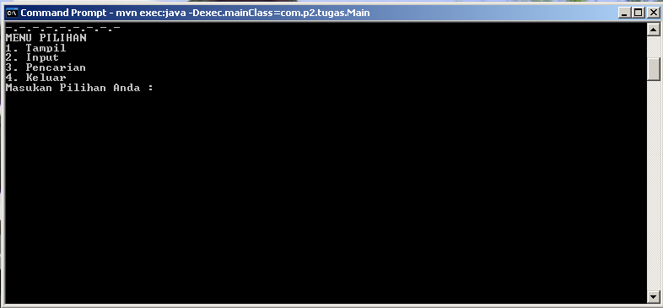
Display
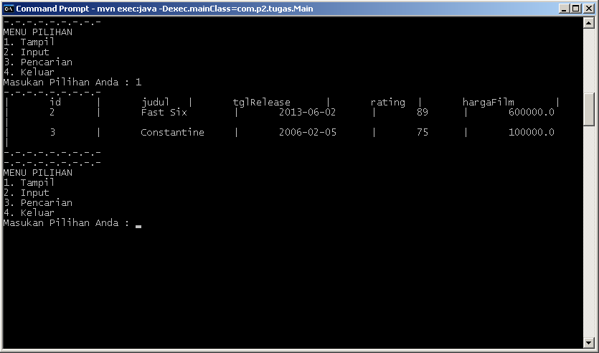

Pencarian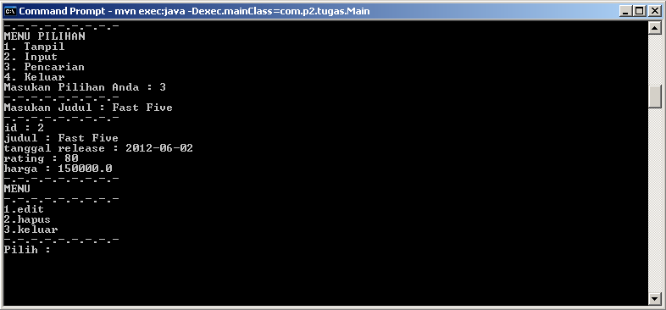
Editing
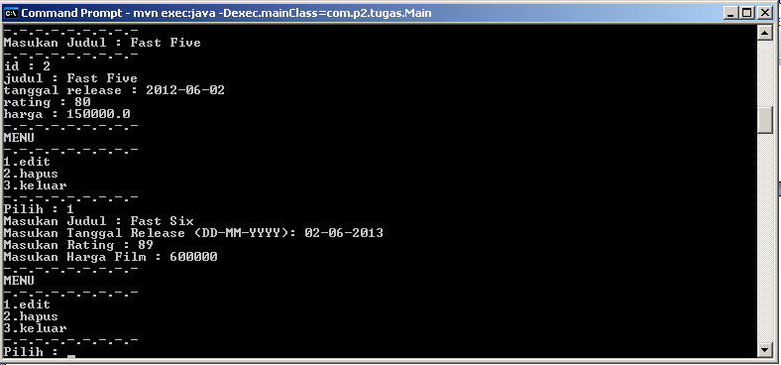
Hapus
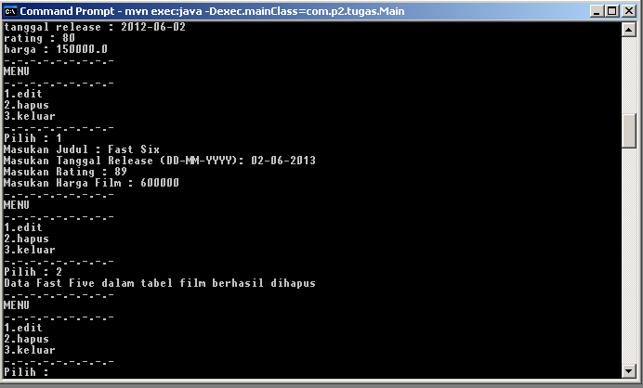

Kesimpulan
Dengan diajarkannya mata kuliah Pemograman 2 saya semakin mengerti tetang membuat program yang baik.
Dan kedepannya semoga dengan bekal ilmu yang telah diajarkan di Mata Kuliah Pemograman 2 Ini bisa diterapkan dalam kehidupan sehari hari agar dapat bermanfaat bagi semua orang.
Daftar Pustaka
Referensi
Study Mata Kuliah Pemograman 2
Modul Praktikum Pemograman 2
http://id.wikipedia.org/wiki/Java
http://www.google.com

